Fédération Française d’études et de sports sous-marins
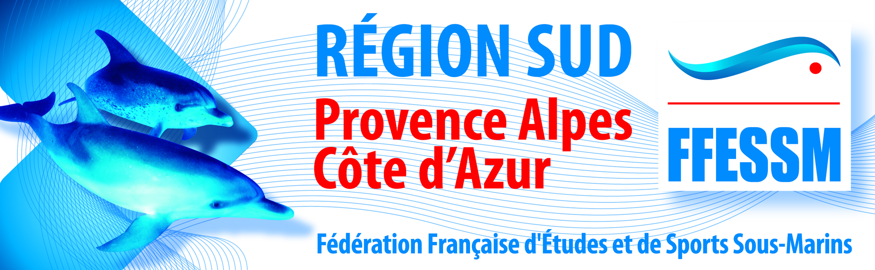
Rapport d’Activités 2018
Commission Hockey Sub
Récapitulatif du projet

Date du rapport 26/10/2018 | Préparé par
… | Thomas de Trébons

SYNTHESE – Mot du Président
Pour cette première année d’unification de la région CA et PA, à part la mise en place compliquée pour expliquer la répartition des budgets tout c’est bien déroulé ensuite avec un fort sentiment de satisfaction généralisé

Compte Rendu de la Commission

Actions menées :
Mise en place de trois manches de championnat régionale qualificative pour le championnat de France
Création de deux équipes régionales et déplacement en championnat de France
Organisation de deux stages jeunes et féminins
Communication :
Envois de conte rendu à la Provence et à var matin lors des évènements locaux
Pédagogie :
Etat des lieux des besoins afin de mettre en place les formations pour 2018-19
Compétitions :
Organisation de trois championnats de France :
Division trois masculine
Juniors
Minimes
Actualités :
Equipe féminine régionale championne de France
Equipe de minime de de Hyeres vice-champion de France minimes

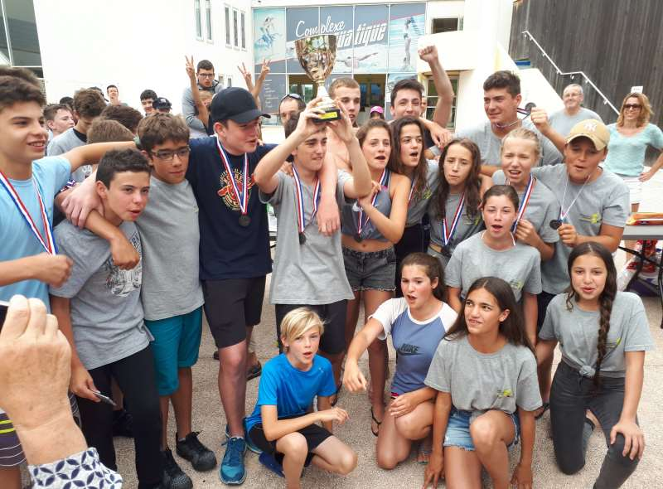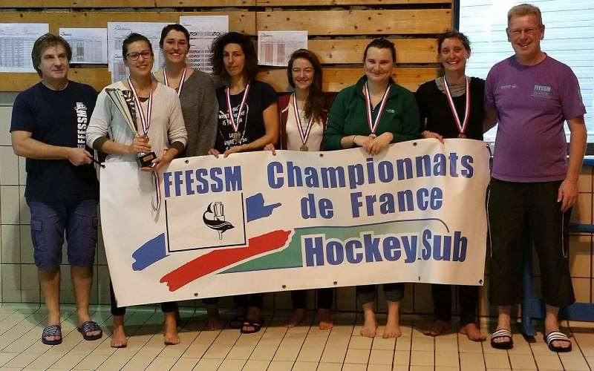

Possibilités de mettre des images dans le compte rendu

